好美胃网上订餐系统
需求规格说明书

Version1.0
目录
1概述 3
1.1目的 3
1.2范围 3
1.3读者对象 3
1.4参考文档 3
1.5术语定义 3
1.6任务概述 3
2系统说明 4
2.1概述 4
2.1.1开发背景 4
2.2产品介绍 4
2.3产品中的用户与角色 4
2.4产品应当遵循的标准或规范 5
3功能性需求 5
3.1普通用户可进行的操作 5
3.1.1注册与登录 5
3.1.2账户管理 8
3.1.3订餐 9
3.1.4评价食品 11
3.1.5收藏食品与关注店铺 12
3.1.6搜索食品或者搜索店铺 14
3.1.7添加到购物车 15
3.2骑手可进行的操作 15
3.2.1注册与登录 15
3.2.2查询订单及接单 17
3.2.3修改骑手信息 18
3.3店铺可进行的操作 19
3.3.1注册与登录 19
3.3.2查询订单及发货 21
3.3.3添加食品 22
3.3.4修改店铺信息 24
4非功能性需求 24
4.1技术需求 25
4.1.1软硬件环境需求 25
4.1.2性能需求 25
4.1.3安全保密需求 26
4.1.4可维护性和可扩展性 26
4.2文档需求 26
4.2.1文档清单 26
4.2.2用户手册 26
5验收标准 26

1概述

本文档，提供产品的使用范围描述、使用人员描述、以及具体的功能概述，包括基本系统截图，不涉及具体实现方式，和技术框架。

1.1目的
本需求规格说明书编写的目的是为了清晰地说明本小组开发“好美胃网上订餐”要实现的所有功能。同时也为软件使用者和软件开发者之间建立共同的需求目标，进行一定程度的交流沟通。同时对软件所需实现的功能模块做了全面的描述。它是后续开发工作和验收工作的依据文件。软件使用者和软件开发者以此为共同的基础。

1.2范围
本网站的应用范围：所有人

1.3读者对象
- 系统开发人员
- 指导老师
- 系统测试人员

1.4参考文档

1.5术语定义

1.6任务概述

2系统说明

2.1概述
在我国，网上订餐从无到有也不过短短几年时间。但是就在这几年时间，网上订餐已经深入千家万户，大多数人们由于上班或者其他原因没时间到店饮食。网上订餐以其诸多优势获得人们的青睐，现在的网上订餐已经非常普及。

2.1.1开发背景
伴随着在这里两年的发展趋势全过程中，网络的发展趋势還是十分的快速的，互联网技术如今也早已变成了大家搜集信息和出示信息的一个较迅速的方式，并且如今互联网发展也早已进到来到传统式的制造行业和行业中间。互联网技术让大家看到的是他的跨地区性的特性，并且互联网技术也有可易用性，全天性，这样一来都是可以和传统式的新闻媒体制造行业和市场竞争中占有者十分重关键的优点，因此发展趋势的都是十分的快速的。
电子商务这2年在人们國家都是十分的遭受热烈欢迎的，终究大家的吃穿住行这2年都早已慢慢的包括在了里边了，因此在传统式的制造行业之中，电子商务都是十分的遭受大家的关心的，大家慢慢地从日常生活的到店饮食变成在家在公司等外卖，在网络上购买食品而且由店家来开展派送，这样一来也省去了许多的不便，是一个省时省力方便并且还十分放心的挑选，如今足不出门就可以享受美食了，因此电子商务的掘起变成必定的发展趋势。我们小组就在这种背景下开发了好美胃网上订餐。

2.2产品介绍
本系统设计就是以为了满足广大网友的这些需求，改变传统的饮食模式，通过互联网完成查看食品，购买食品等完成网上交易，方便消费者。因此我们小组致力于做一个基于ssm框架的网上订餐管理系统，是广大用户可以享受网上订餐的种种优势。

2.3产品中的用户与角色
产品中主要角色有： 普通用户、骑手、店铺
普通用户职责描述：未注册且未登录前只允许浏览，注册并登录成功后可以将食品加入购物车，购买食品，收藏食品，关注店铺以及对食品进行评价等。
骑手职责描述：注册、登录、接单、查看订单等
店铺职责描述：登录、注册、查看订单、添加食品等

2.4产品应当遵循的标准或规范
系统采取ssm框架。数据库设计原则上符合第三范式，且规范，易于维护。软件框架采用三层结构系统。

3功能性需求
在这一部分应对所有的软件需求进行足够详细的描述。详尽程度应以足够软件设计人员进行概要设计和系统测试人员进行系统测试计划和编写测试用例为准。
按系统功能的体系结构组织本章内容。

3.1普通用户可进行的操作

3.1.1注册与登录

3.1.1.1业务概述
注册：未注册用户在注册页面填写相关信息，将相关信息添加到系统的数据库中。填写的信息具体有：用户名、密码、确认密码、手机号码等必填项。
登录：注册成功用户填写用户名和密码，对填写的用户名和密码与数据库信息比对，当且仅当用户名和密码输入正确登录成功。

3.1.1.2流程图
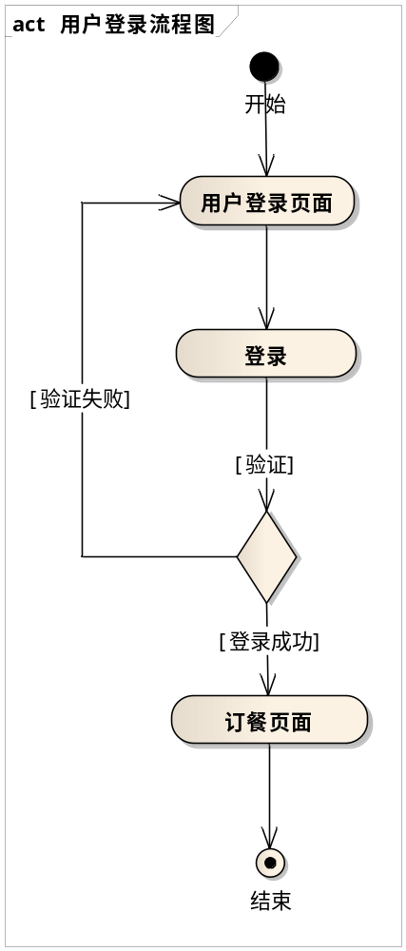
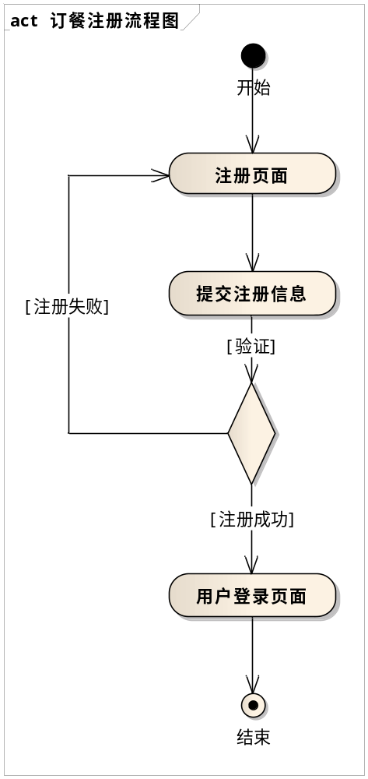

功能编号 | T001 | 功能名称 | 注册
功能描述 | 注册：填写用户名和密码，再确认密码，验证手机号，将信息保存到数据库中，即注册成功
角色 | 用户
输入项 | 用户名、密码、确认密码、手机号、手机校验码
处理描述 | 判断用户名和手机号是否已注册，判断密码与注册密码是否相同。
输出项 | 注册成功后，出现注册成功的提示，失败则给出错误提示。
界面要求 | 无

功能编号 | T002 | 功能名称 | 登录
功能描述 | 登录：填写用户名和密码，与数据库中信息配对
角色 | 用户
输入项 | 用户名、密码
处理描述 | 判断用户名是否已注册，与数据库中信息配对。
输出项 | 未登陆成功前只可浏览首页和物品详细信息页，登录成功后，出现登录成功的提示，进入首页进行相关操作，失败则给出错误提示并返回首页继续浏览。
界面要求 | 无

3.1.2账户管理

3.1.2.1业务概述
账户管理功能是提供给所有已注册并登录的用户使用的一个模块，用户登录之后可以完善或修改个人信息，包括修改用户名，手机号，邮箱，头像等等。

3.1.2.2流程图
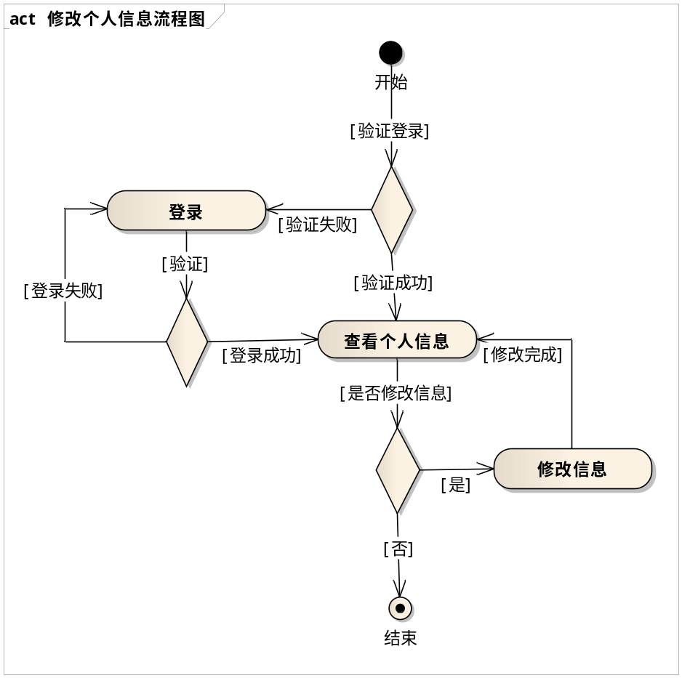

功能编号 | T003 | 功能名称 | 账户管理
功能描述 | 管理个人信息
角色 | 已注册并登录用户
输入项 | 个人信息
处理描述 | 校验输入的个人信息是否符合格式
输出项 | 提示是否确认修改成功，是否修改成功等信息
界面要求 | 无

3.1.3订餐

3.1.3.1业务概述
订餐是用户登录之后选择食品，添加到订单，继续选择食品或立即结算，如对食品不满意则可删除。

3.1.3.2流程图
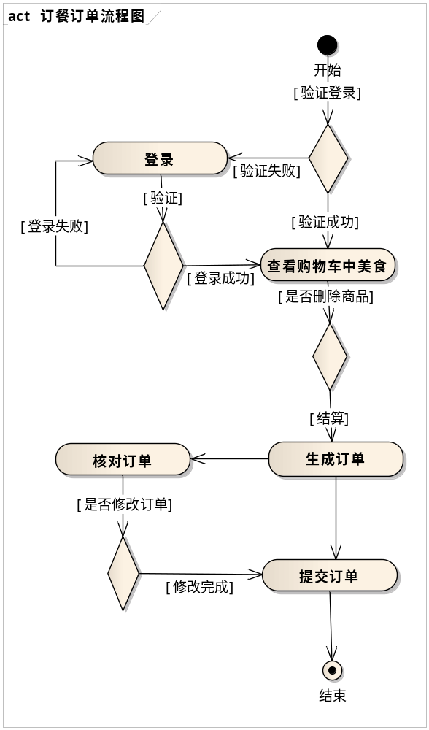

功能编号 | T004 | 功能名称 | 购买食品
功能描述 | 选择食品进行结算
角色 | 用户
输入项 | 添加的食品
处理描述 | 用户支付食品总价格
输出项 | 提示购买是否成功
界面要求 | 无

3.1.4评价食品

3.1.4.1业务概述
评价食品功能是在用户的订单中心中，用户对已完成交易的订单中的食品进行评价以及评分。该评价可以被其他用户查看，评分会影响到该食品的总体评分。

3.1.4.2流程图
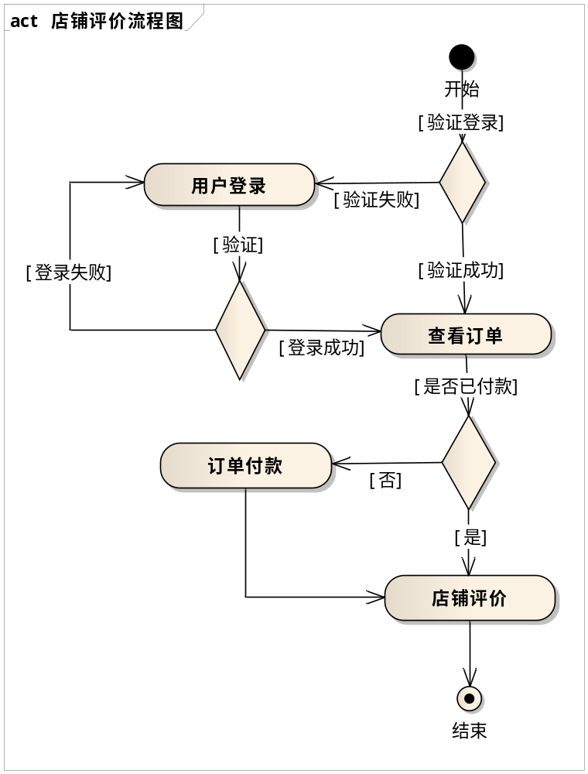

功能编号 | T005 | 功能名称 | 评价商品
功能描述 | 对买过的食品进行评价
角色 | 用户
输入项 | 食品信息
处理描述 | 用户选择自己消费后的食品进行评价和打分
输出项 | 将用户的评价和打分显示在食品信息下方
界面要求 | 无

3.1.5收藏食品与关注店铺

3.1.5.1业务概述
收藏食品与关注店铺是在食品详细信息页进行的，可对满意的食品或店铺进行收藏或关注。

3.1.5.2流程图
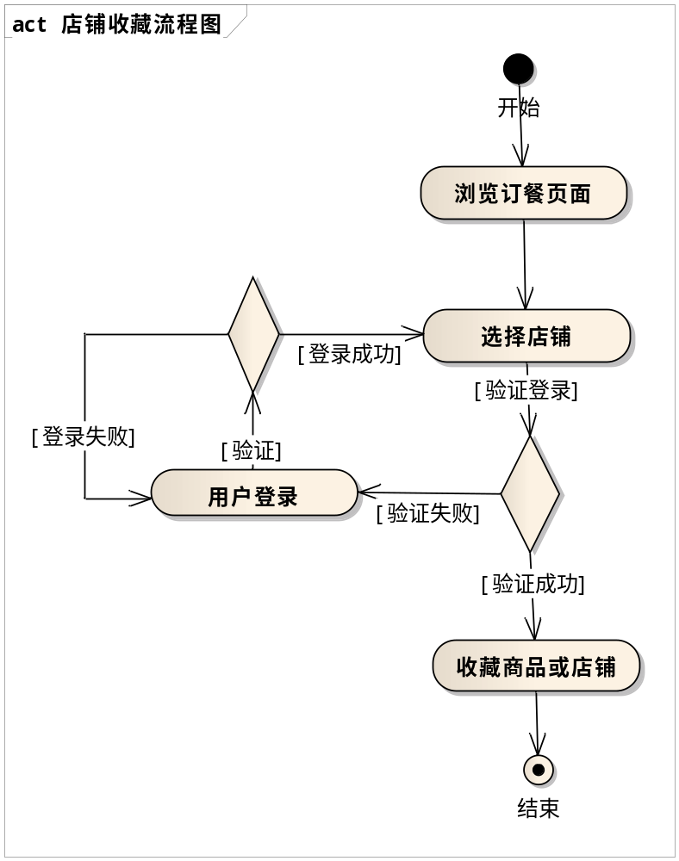

功能编号 | T006 | 功能名称 | 收藏商品与关注店铺
功能描述 | 对满意的食品或店铺进行收藏或关注
角色 | 用户
输入项 | 选择的食品或店铺
处理描述 | 用户对满意的食品或店铺进行收藏或关注
输出项 | 用户收藏的食品显示已收藏，关注的店铺显示已关注
界面要求 | 无

3.1.6搜索食品或者搜索店铺

3.1.6.1业务概述
搜索食品或者店铺在首页进行，用户可输入想查找的食品或者店铺的关键词进行查找食品跟店铺，若有该食品或者该店铺则显示在页面上，没有则显示无该食品或者店铺信息。

3.1.6.2流程图
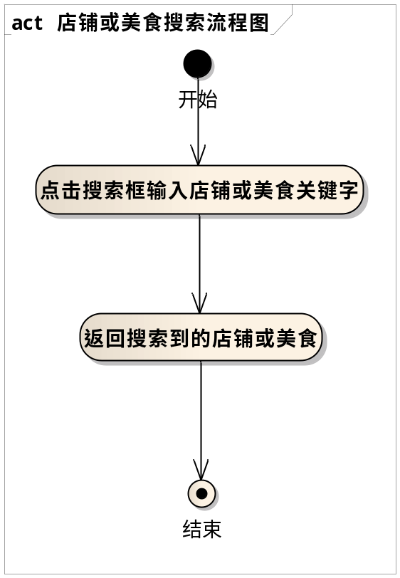

功能编号 | T007 | 功能名称 | 搜索商品
功能描述 | 用户搜索需要的食品或者店铺
角色 | 用户
输入项 | 食品关键词、店铺关键词
处理描述 | 用户查找食品或者店铺，返回查找到的食品信息或者店铺信息
输出项 | 食品信息或者店铺信息将会显示在主页面
界面要求 | 无

3.1.7添加到购物车

3.1.6.1业务概述
用户可以将选择地食品添加到购物车

3.1.6.2流程图
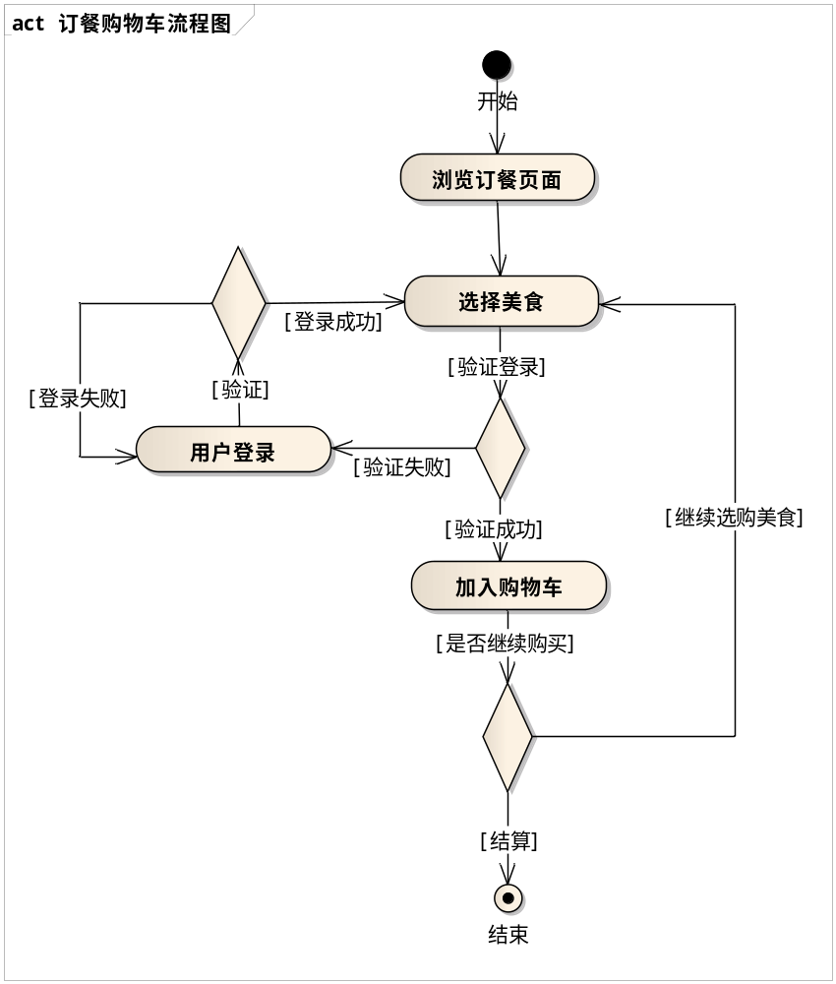

3.2骑手可进行的操作

3.2.1注册与登录

3.2.1.1业务概述
注册：未注册骑手在注册页面填写相关信息，将相关信息添加到系统的数据库中。填写的信息具体有：用户名、密码、确认密码、手机号码等必填项。
登录：注册成功骑手填写用户名和密码，对填写的用户名和密码与数据库信息比对，当且仅当用户名和密码输入正确登录成功。

3.2.1.2流程图
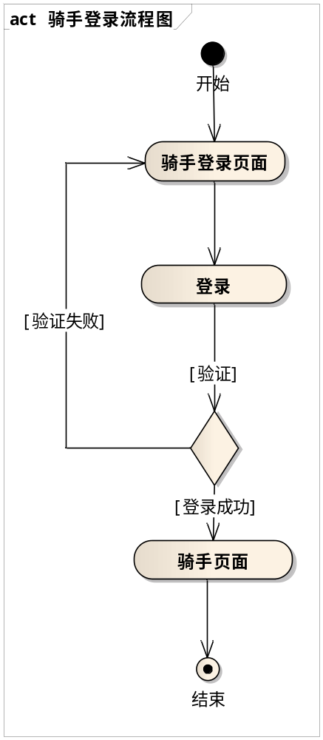
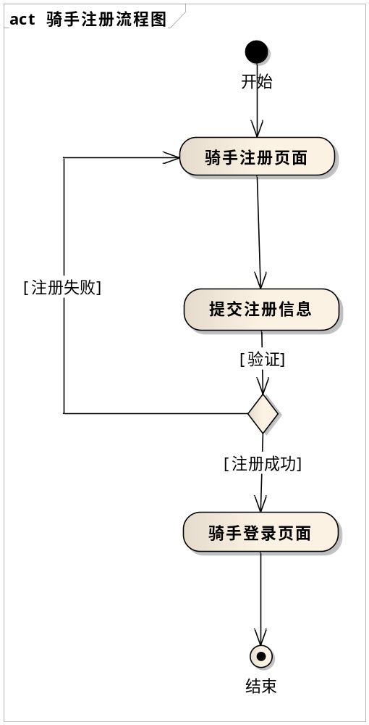

3.2.2查询订单及接单

3.2.2.1业务概述
骑手可以查看订单信息，也可以根据订单编号查看订单信息，然后接单

3.2.2.2流程图
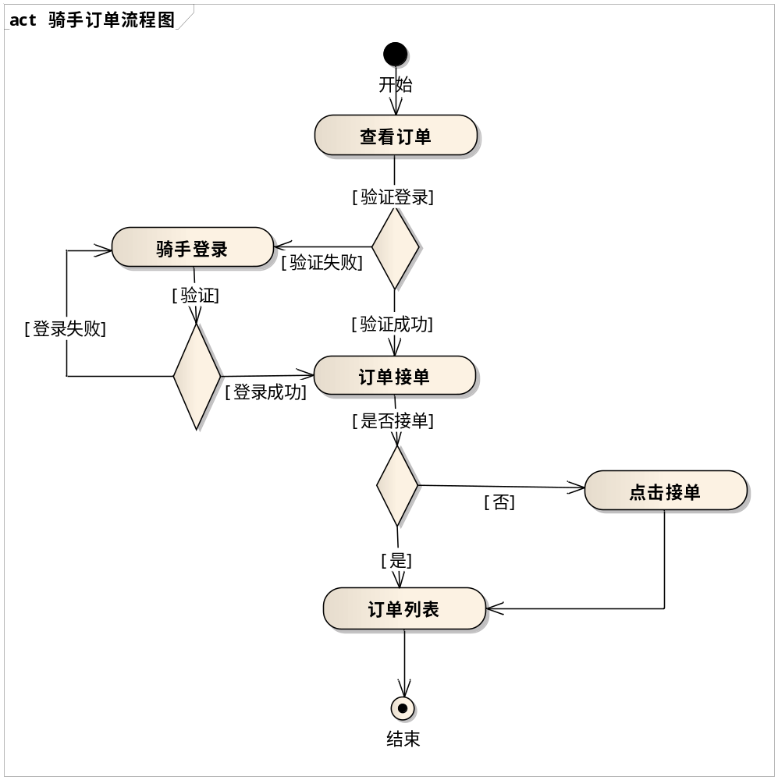

3.2.3修改骑手信息

3.3.1.1业务概述
骑手可以修改自己的信息

3.3.1.2流程图
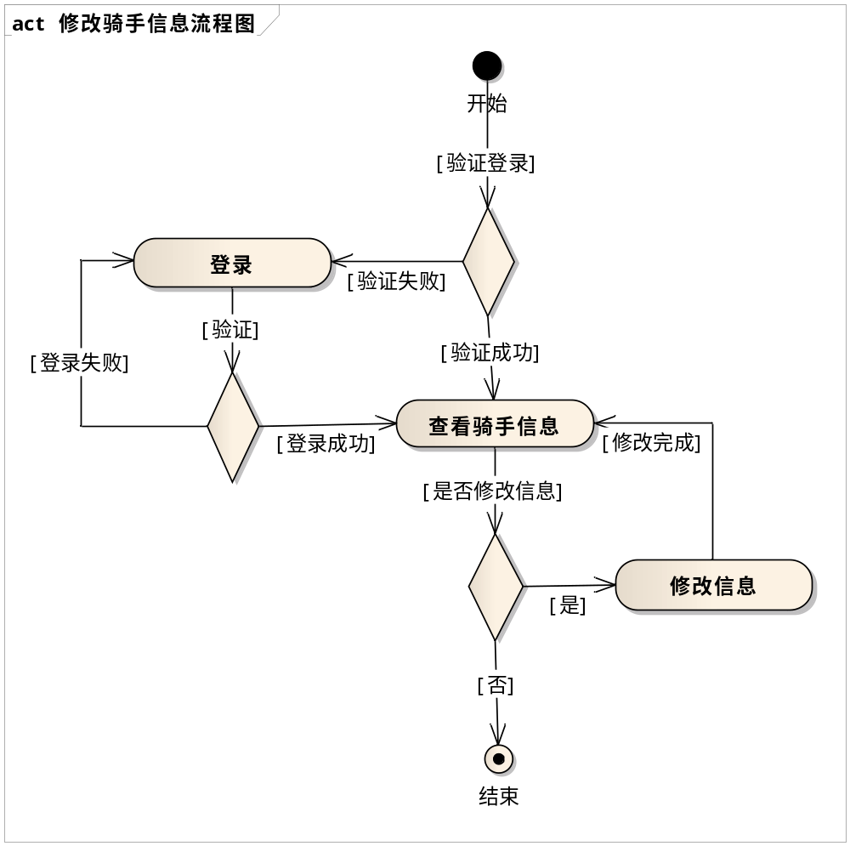

3.3店铺可进行的操作

3.3.1注册与登录

3.3.1.1业务概述
注册：未注册店铺在注册页面填写相关信息，将相关信息添加到系统的数据库中。填写的信息具体有：用户名、密码、确认密码、手机号码等必填项。
登录：注册成功店铺填写用户名和密码，对填写的用户名和密码与数据库信息比对，当且仅当用户名和密码输入正确登录成功。

3.3.1.2流程图
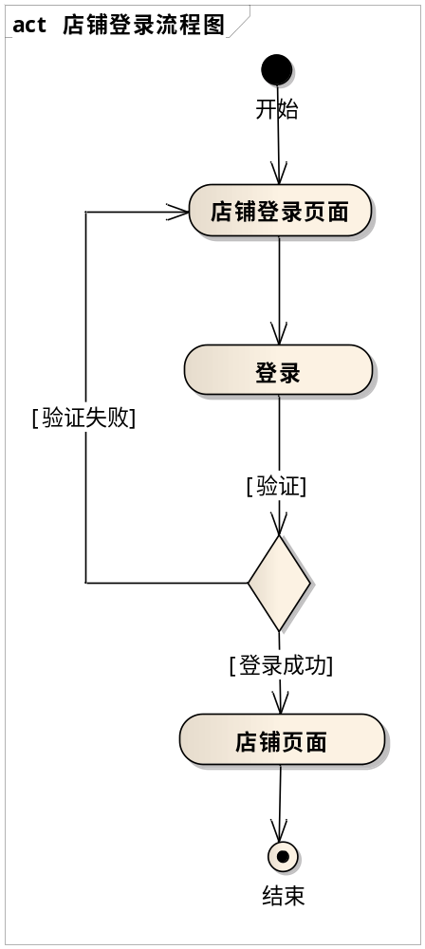
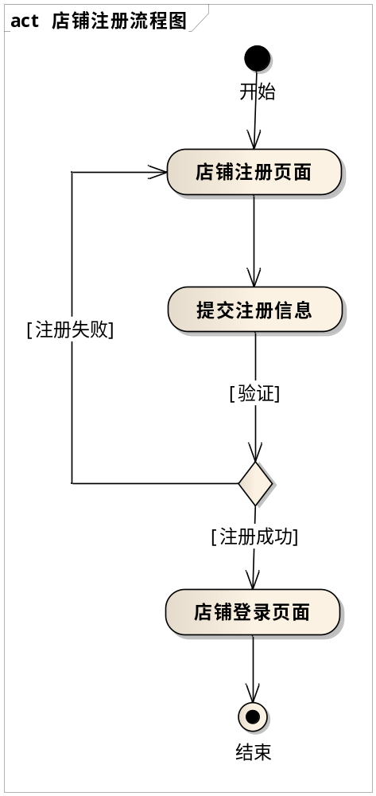

3.3.2查询订单及发货

3.3.2.1业务概述
店铺可以查看订单信息，也可以根据订单编号查看订单信息，然后发货

3.3.2.2流程图
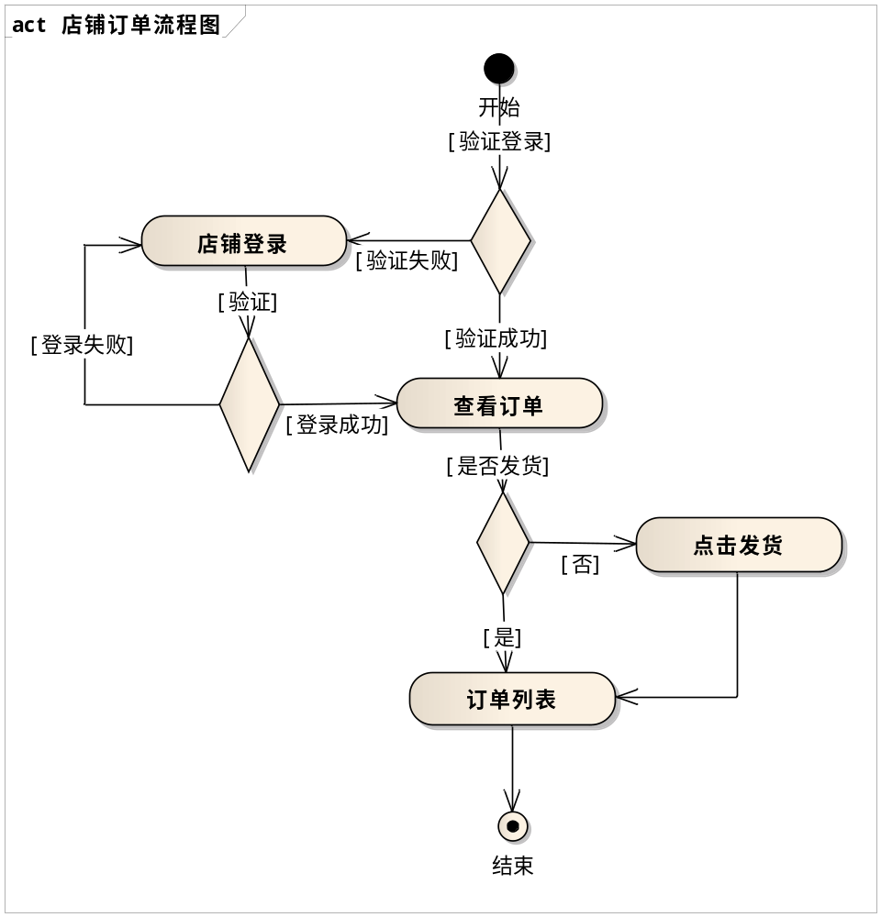

3.3.3添加食品

3.3.3.1业务概述
店铺可以添加食品到自己的店铺

3.3.3.2流程图
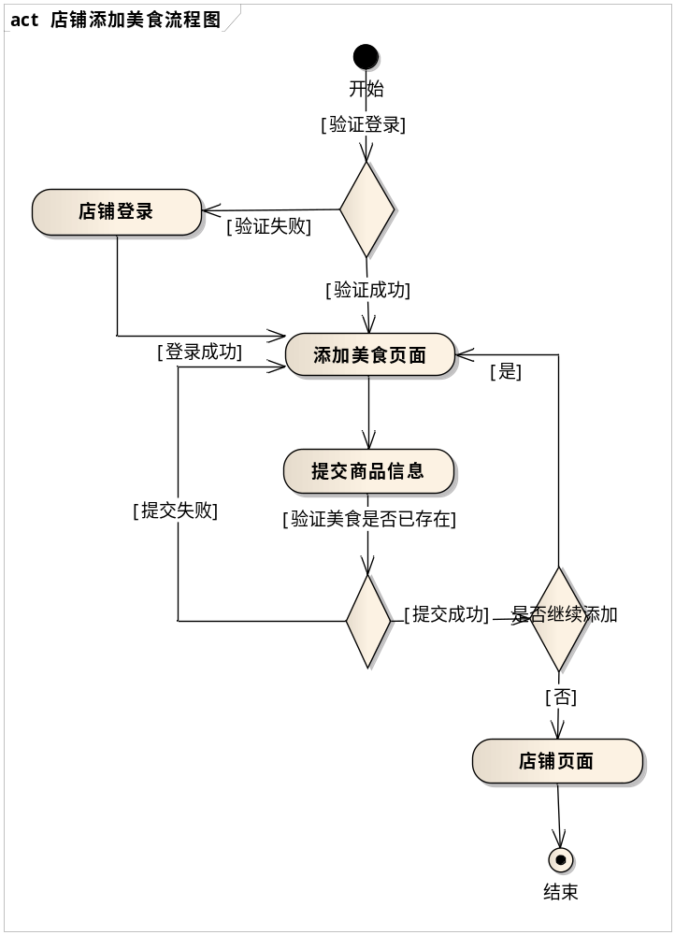

3.3.4修改店铺信息

3.3.4.1业务概述
店铺可以修改自己店铺的信息

3.3.4.2流程图
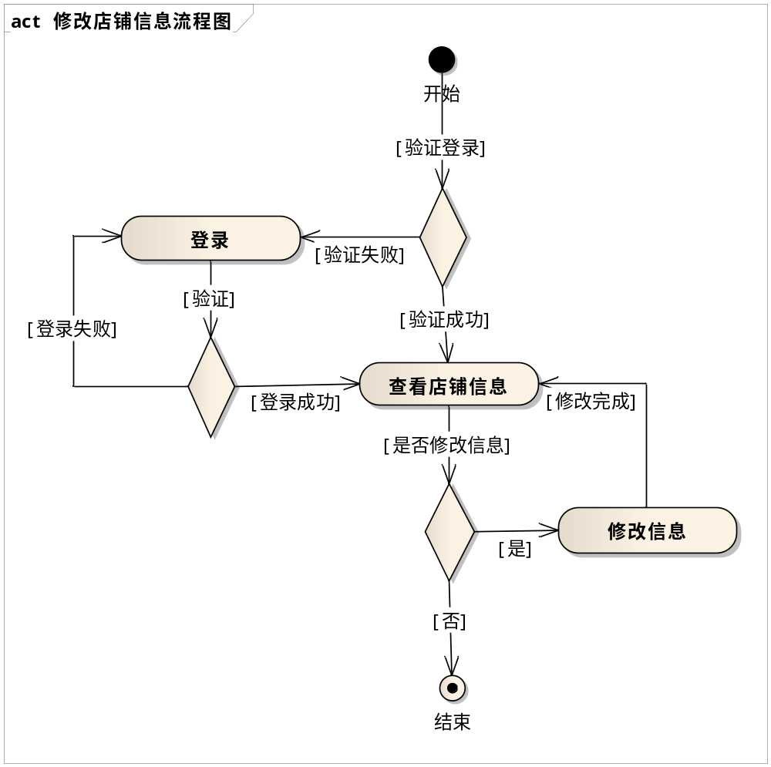

4非功能性需求

4.1技术需求

4.1.1软硬件环境需求
系统运行于Windows平台（数据库服务器运行于Windows平台）。
支持软件,包括要用到的操作系统、编译（或汇编）程序、测试支持软件等。
体系结构 | x86
开发平台 | Win64
开发语言 | Java，JSP
开发工具 | IDEA
客户端运行环境 | Windows 7
服务器运行环境 | Windows 7
Sql服务器运行环境 | Windows 7
数据库系统 | MySQL

4.1.2性能需求

4.1.2.1精度
该软件对精度没有严格要求

4.1.2.2时间特性要求
用尽可能快的时间来完成页面的跳转

4.1.2.3灵活性
要求客户输入灵活，操作方便

4.1.2.4输人输出要求
输入数据要求格式验证，输出内容简洁排版分明

4.1.2.5数据管理能力要求
无

4.1.2.6故障处理要求
程序异常中止后能够快速正常启动

4.1.2.7其他专门要求
无

4.1.3安全保密需求
本系统的用户授权机制通过角色的定义管理实现，通过定义某些角色能进行的操作权限

4.1.4可维护性和可扩展性
本系统的应用平台设计中选择B/S结构，提供可扩展、可移植、灵活性高的分层系统。

4.2文档需求

4.2.1文档清单

4.2.2用户手册

5验收标准
悠哉校园网站验收标准为：
    - 实现所有功能需求
    - 满足非功能性需求
    - 系统设计文档完整，且符合规范
    - 代码符合规范，且与系统设计一致

